CONSILIUL JUDETEAN BRAILA
AGENDA VICEPRESEDINTE, DOBRE IONUT CIPRIAN
2025
IANUARIE 2025:
- Unirea Principatelor Romane - 24.01.2025;
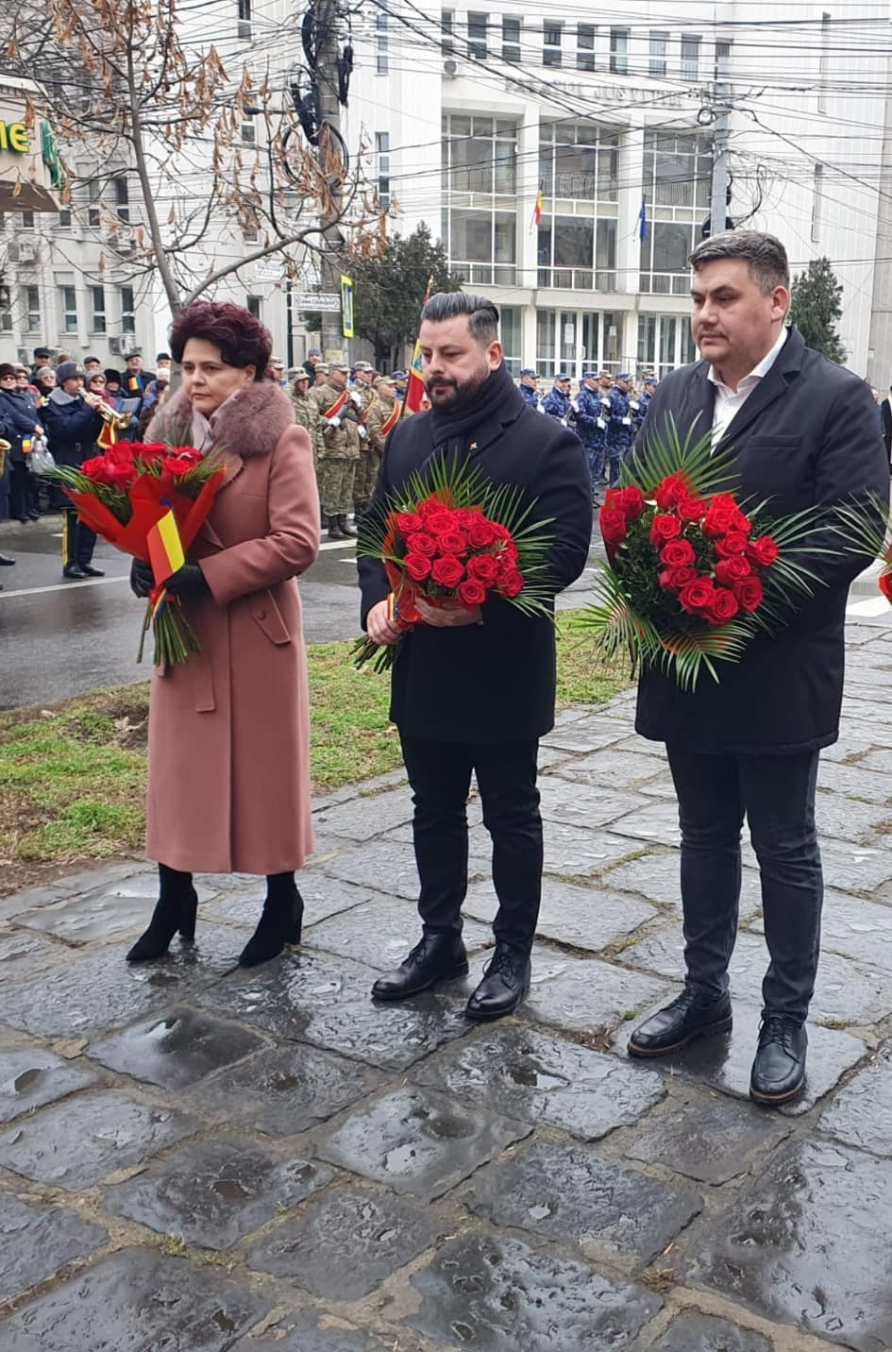

- Participare sedinta ordinara a Consiliului Judetean Braila desfasurata in data de 29.01.2025.
